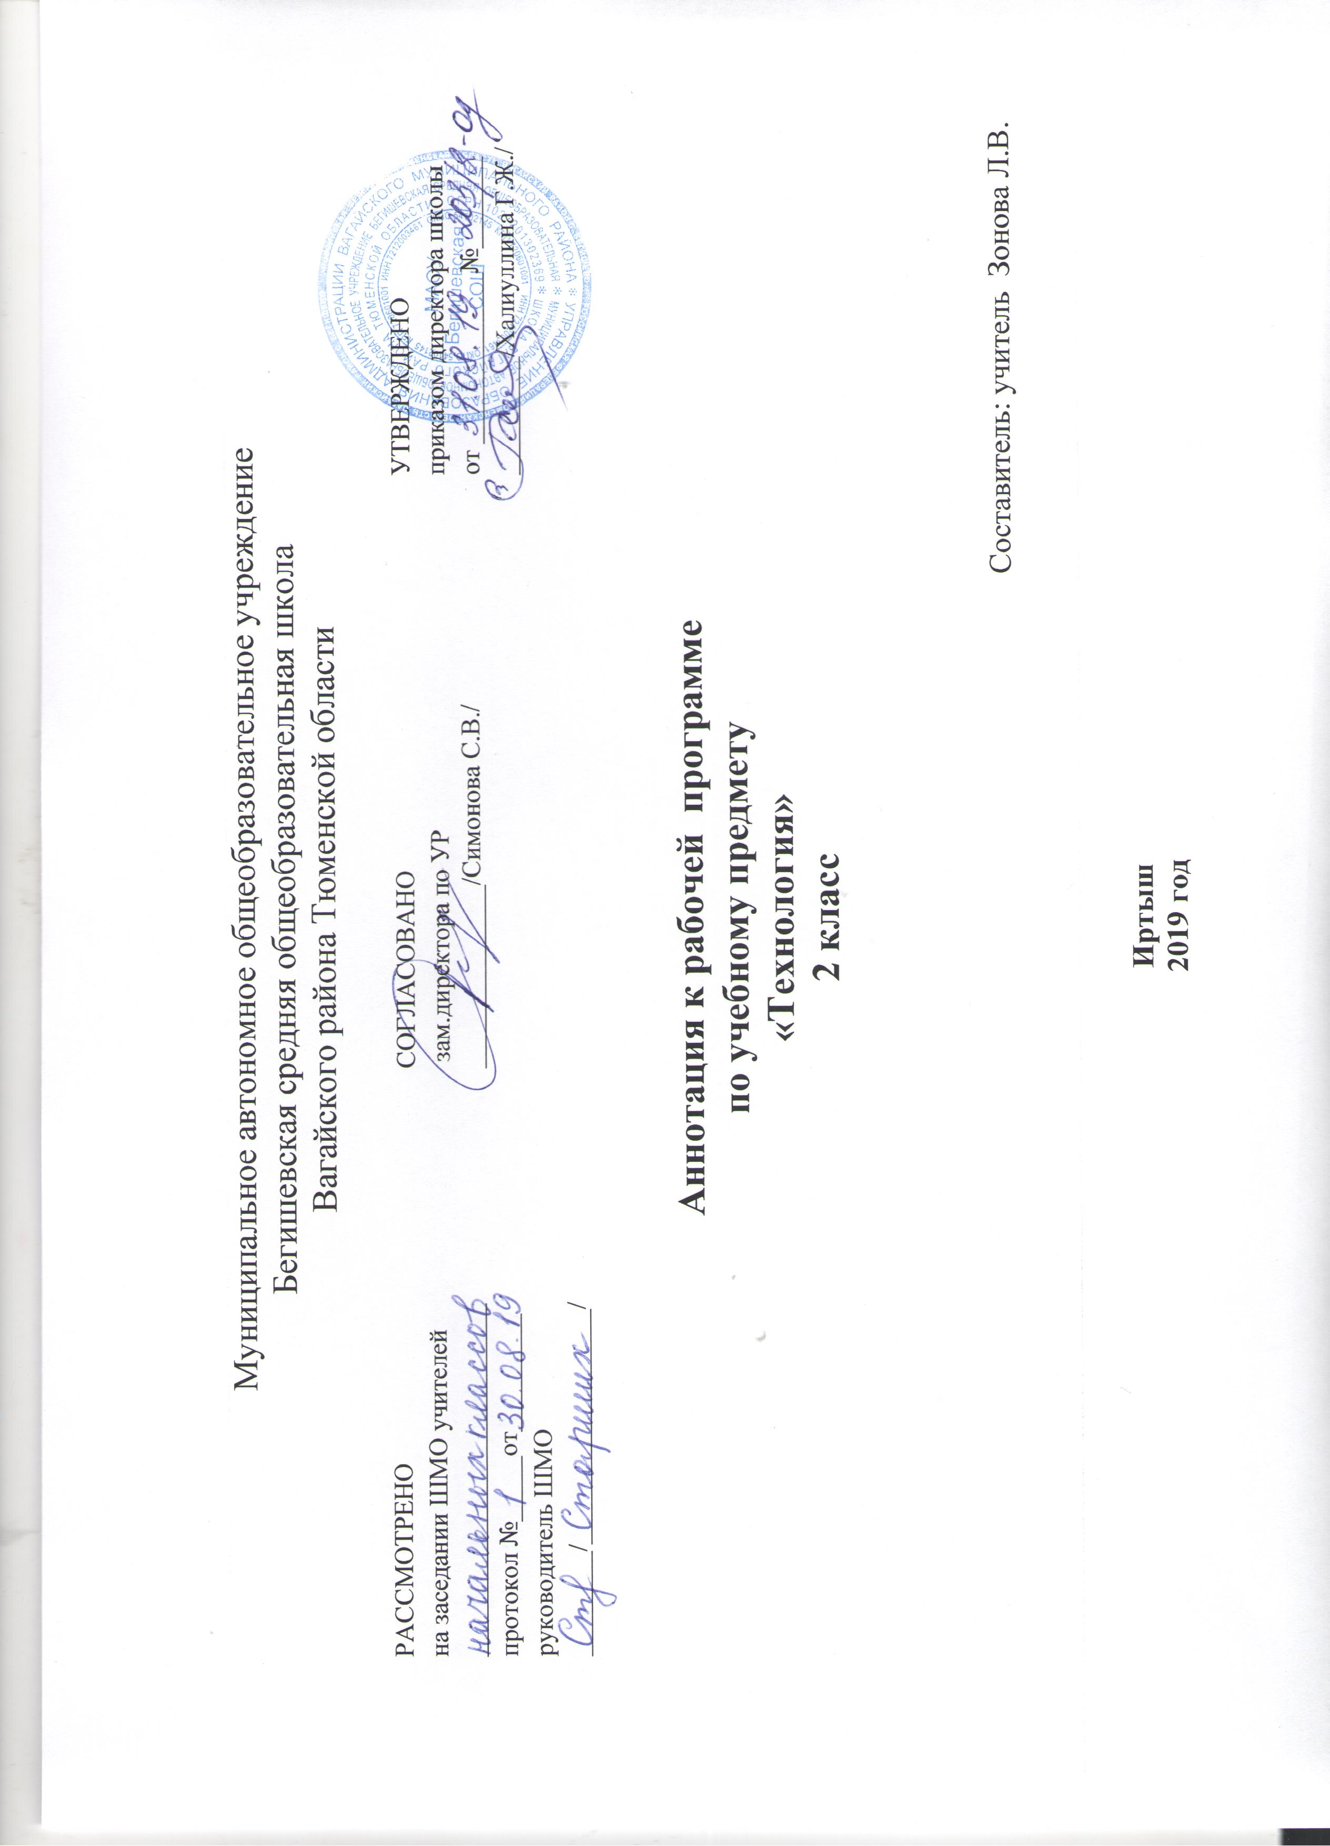

Аннотация к рабочей программе
УМК «Перспективная начальная школа»
Технология 2 класс

Аннотация к рабочей программе учебного предмета «Технология» составлена на основе:
- Федерального государственного образовательного стандарта начального общего образования, утвержденного приказом Министерства образования и науки Российской Федерации «Об утверждении и введении в действие федерального государственного образовательного стандарта начального общего образования» от 06.10.2009 № 373 (в ред. от 31.12.2015);
- Федерального компонента государственного стандартного образования, утвержденного приказом Минобразования России от 5 марта 2004 года №1089 «Об утверждении федерального компонента государственных стандартов начального общего, основного и среднего (полного) общего образования» (в последней редакции);
- Приказа Министерства образования и науки Российской Федерации от 30 августа 2013 г. №1015 «Порядок организации и осуществления образовательной деятельности по основным общеобразовательным программам - образовательным программам начального общего, основного общего и среднего общего образования;
- Приказ Министерства образования и науки Российской Федерации от 28 декабря 2018г № 345 (ред. от 08.05.2019) «Об утверждении федерального перечня учебников, рекомендуемых к использованию при реализации имеющих государственную аккредитацию образовательных программ начального общего, основного общего, среднего общего образования»;
- Приказа Министерства образования и науки РФ от 19 декабря 2014 г. N 1598"Об утверждении федерального государственного образовательного стандарта начального общего образования обучающихся с ограниченными возможностями здоровья";
- Приказ Минобрнауки России от 19.12.2014 N 1599 Об утверждении федерального государственного образовательного стандарта образования обучающихся с умственной отсталостью.
- ООП НОО МАОУ Бегишевская СОШ;
- Учебного плана МАОУ Бегишевская СОШ;
- Авторской программы Рагозина Т.М. Технология. 1-4 классы. М.: Академкнига / Учебник, 2012г.

Общая характеристика учебного курса

Программа по технологии разработана на основе требований Федерального государственного образовательного стандарта начального общего образования и концептуальных положений развивающей личностно-ориентированной системы «Перспективная начальная школа». В соответствии с концептуальным положением системы программа по технологии учитывает опыт ребенка и тот образ мира, который определяется его природно-предметной средой.
Деятельностный подход к процессу обучения обеспечивается формированием у школьников представлений о взаимодействии человека с окружающим миром, осознанием обучающимися роли трудовой деятельности людей в развитии общества, формированием универсальных учебных действий (УУД), способствующих усвоению начальных технологических знаний, простейших трудовых навыков и овладению первоначальными умениями проектной деятельности.

Цель обучения и значение предмета выходит далеко за рамки освоения учащимися конкретных технологических операций.

Задачи:
- стимулирование и развитие любознательности, интереса к технике, миру профессий, потребности познавать культурные традиции своего региона, России и других государств;
- формирование картины материальной и духовной культуры как продукта творческой предметно-преобразующей деятельности человека;
- формирование мотивации успеха и достижений, творческой самореализации, интереса к предметно-преобразующей, художественно-конструкторской деятельности;
- формирование первоначальных конструкторско-технологических знаний и умений;
- развитие знаково-символического и пространственного мышления, творческого и продуктивного воображения, творческого мышления;
- формирование внутреннего плана деятельности на основе поэтапной обработки предметно-преобразовательных действий, включающих целеполагание, планирование, прогнозирование, контроль, коррекции и оценку;
- овладение первоначальными умениями передачи, поиска, преобразования, хранения информации, использование компьютера, поиска (проверки) необходимой информации в словарях, каталоге библиотеки.
Предмет «Технология» является опорным в проектировании универсальных учебных действий. В нем все элементы учебной деятельности – целеполагание, планирование, ориентировка в задании, преобразование, прогнозирование, умение предлагать способы решения, оценка изделия и т. д. – предстают в наглядном виде и тем самым становятся более понятными для обучающихся.
Основные виды учебной деятельности обучающихся: простейшие наблюдения и исследования свойств материалов, способов их обработки; анализ конструкций, их свойств, условий и приемов их создания; моделирование, конструирование из различных материалов; решение доступных конструктивно-технологических задач, простейшее проектирование, практика работы на компьютере.
Характерная особенность учебного предмета в связи с внедрением в учебно-образовательный процесс требований Федерального стандарта второго поколения – практико-ориентированная направленность предлагаемого содержания, сформированность элементарных общетрудовых навыков, овладение универсальными учебными действиями; приобретение опыта практической деятельности по изготовлению изделий из различных материалов и деталей конструктора.
Место учебного предмета в учебном плане.

На изучение технологии во 2 классе отводится 1 ч в неделю, 34 часа в год.

Структура рабочей программы

1. Планируемые результаты освоения учебного предмета
2. Содержание учебного предмета
3. Тематическое планирование
4. Приложение: «Календарно – тематическое планирование»

Программно-методическое обеспечение:

2 класс:
Рагозина Т.М., Гринева А.А., Кузнецова И.Л. Технология. 2 класс: Учебник. – М.: Академкнига/Учебник.
Рагозина Т.М. Технология. 2 класс: Методическое пособие для учителя. – М.: Академкнига/Учебник.

